ĐỔI MỚI SINH HOẠT CHUYÊN MÔN THEO HƯỚNG
NGHIÊN CỨU BÀI HỌC – KẾT NỐI TOÁN HỌC VỚI TIẾNG ANH

Nhằm đổi mới phương pháp dạy học, nâng cao chất lượng giáo dục và từng bước đưa tiếng Anh trở thành ngôn ngữ thứ hai trong trường học, ngày 13/10/2026, Tổ khối 1, Trường Tiểu học Hoàng Đồng tổ chức chuyên đề “Dạy học theo hướng nghiên cứu bài học, tích hợp tiếng Anh trong môn Toán lớp 1”. Tiết dạy minh họa do cô giáo Trần Thị Lai thực hiện, qua bài dạy “Luyện tập chung” (Tiết 1).
Chuyên đề là dịp để giáo viên cùng xây dựng kế hoạch bài dạy, tổ chức dạy học minh họa, quan sát hoạt động học tập của học sinh và trao đổi, chia sẻ kinh nghiệm sau giờ dạy. Qua đó, giáo viên tập trung nghiên cứu cách thiết kế hoạt động học tập phù hợp với đặc điểm tâm lý lứa tuổi, phát huy tính tích cực, chủ động và khả năng vận dụng kiến thức của học sinh.
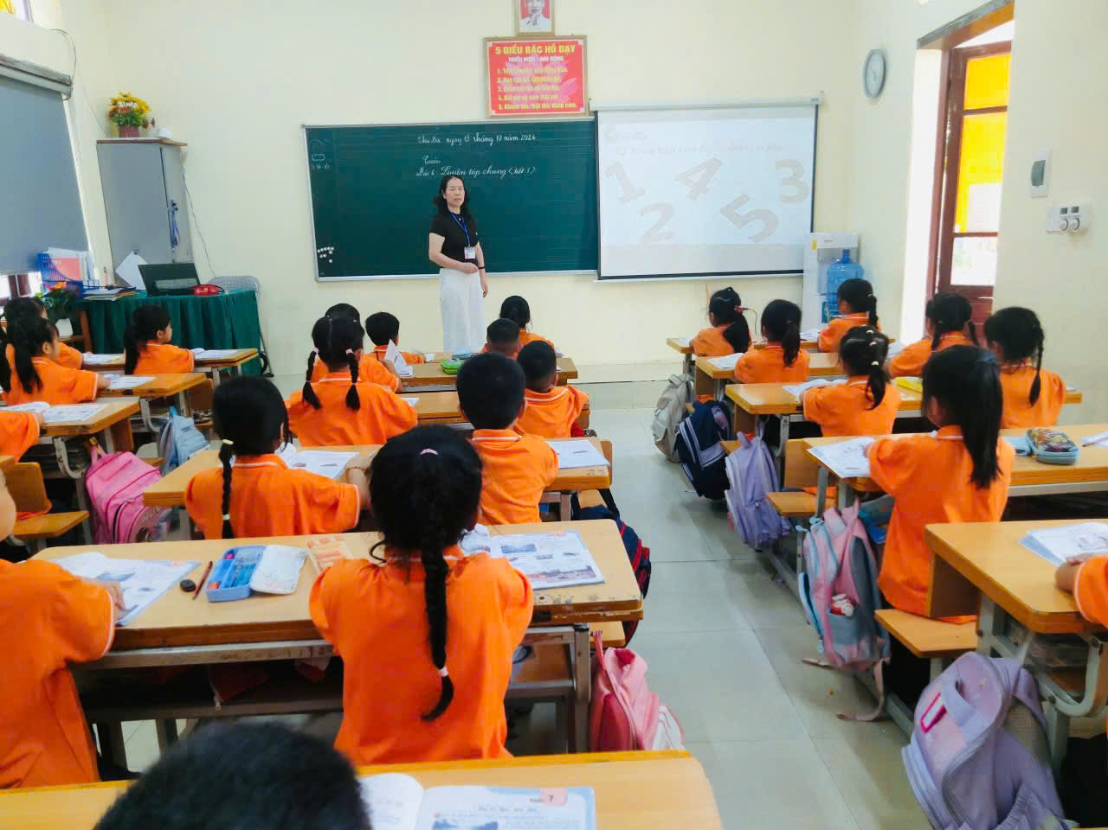Cô giáo Trần Thị Lai thực hiện chuyên đề
Điểm nổi bật của chuyên đề là việc tích hợp tiếng Anh vào các hoạt động Toán học thông qua hệ thống từ vựng, câu hỏi, trò chơi và tình huống học tập đơn giản, gần gũi. Cách tổ chức linh hoạt giúp học sinh vừa củng cố kiến thức Toán, vừa làm quen với tiếng Anh một cách tự nhiên, tăng hứng thú học tập, mạnh dạn giao tiếp và từng bước hình thành phản xạ ngôn ngữ.
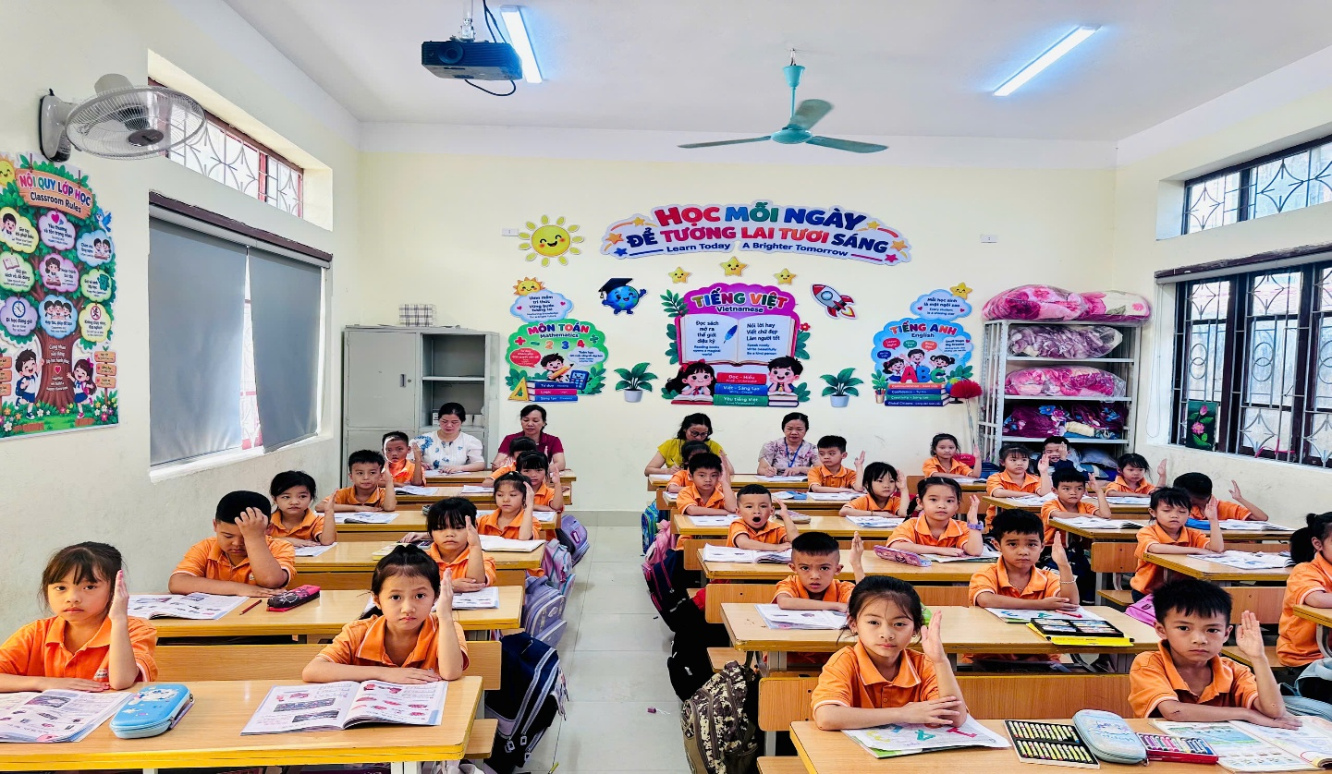Học sinh hứng thú tham gia các hoạt động
Thông qua hoạt động nghiên cứu bài học, giáo viên có cơ hội nhìn nhận sâu hơn quá trình học tập của học sinh, kịp thời điều chỉnh phương pháp và hình thức tổ chức dạy học, hướng tới phát triển phẩm chất, năng lực và đáp ứng yêu cầu đổi mới giáo dục tiểu học.
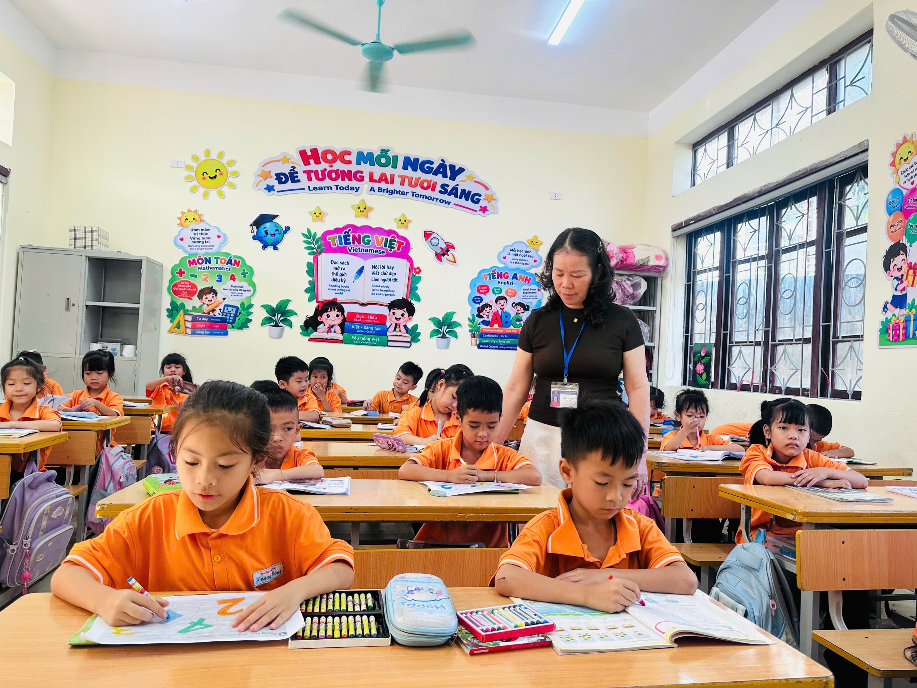Giáo viên luôn quan tâm hỗ trợ học sinh kịp thời
Chuyên đề góp phần khẳng định tinh thần chủ động, sáng tạo của đội ngũ giáo viên Tổ khối 1 trong đổi mới sinh hoạt chuyên môn, đồng thời lan tỏa cách làm thiết thực trong việc kết hợp dạy học các môn học với phát triển năng lực ngoại ngữ cho học sinh ngay từ những năm đầu cấp.
Tin bài và ảnh: Cô giáo Hoàng Thị Hảo
Giáo viên trường Tiểu học Hoàng Đồng

